8/26亞灣新創大南方展
創新技術趨勢論壇-【5G AIOT】數位感測超能力

發稿日期：112.08.25
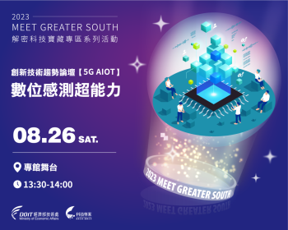
「2023 Meet Greater South亞灣新創大南方」將於25日起，一連2天在高雄展覽館南館舉行，經濟部技術處匯集工研院、金屬中心、精機中心、鞋技中心、自行車中心等研發法人及法人衍生的新創公司／團隊，分享30項創新科技及新創團隊應用成果，邀各界蒞臨參觀，感受AI與創新科技的真實應用。

今年，解密科技寶藏團隊整合參展技術辦理「創新技術趨勢論壇」，瞄準5G、AIOT等炙手可熱的主題，精心策劃一系列活動，為您深入揭示技術的未來走向。活動形式獨特，主持人以輕鬆詼諧的方式，帶您進入一問一答的互動環節。別再讓晦澀難懂的術語阻礙您的理解！我們將技術翻譯為生活中的實用案例和產業趨勢，讓您感受創新技術的無限魅力。

活動結束後，將透過PODCAST的方式，廣泛傳播活動的亮點，引發更多深入的討論，讓創新的種子在每個人心中生根發芽。

現在就立即報名，共同見證「創新技術趨勢論壇」的非凡魅力！
https://techf2f.com/event-page/54

